第五屆
打開公共領域，台灣學論述與實踐探究
報名簡章

「發展民脈，打開公共領域！」這是黃武雄老師當年倡議社區大學運動的核心思想之一，我們如何發展民脈？如何打開公共領域呢？參酌西方經驗，從文化沙龍、戲劇欣賞、文學的批評練習，發展到公共輿論，促進公共機關與時革新，回觀社大運動，我們致力於文化資產、公共衛生、社區營造、環境守護等社會運動，其過程，即是透過課程與教學活動，培育社會公民，勇於參與、發言，打開在地的文化公共領域。
因此，第五屆《重回村廟》論壇的問題意識，就從這裡開始升起─
我們如何從教與學的過程中，採集在地的社會人文故事？
說說我們的社會參與故事…
我們如何從教與學的過程中，打造在地的文化公共領域？
談談我們的社會創新行動…
台江學？台灣學？台南市安南區古稱台江，在這台江、開台的歷史古地，台南社大台江分校與海尾朝皇宮合作推動《大廟興學》，既是台江學，也是台灣學，從在地文化的創新、從教學的社會實踐、從實踐社群的培育，一步一步打開台江在地公共領域。
第五屆《重回村廟》論壇─《打開公共領域，台江學論述與實踐探究》，我們以對話方式，在朝皇宮廟口，舉辦這一場在地也是台灣的文化沙龍，分從《台灣學》論述方法，以社會實踐探究，回觀《大廟興學》的創新可能，台江學的內涵。
我們如何探究呢？我們如何論述呢？我們如何行動呢？這是我們、也是這場論壇的問題意識，也是社區大學、台灣學的行動課題！
加油！奮進！在邁向台灣公民社會的長路上，邀請你與我們，一起來深耕教改、社造、社大的社會創新行動！

指導單位：教育部
主辦單位：台南社大台江分校、朝皇宮、社團法人社區大學全國促進會
活動時間：102年12月8日（星期日）9:00-18:30
活動地點：臺南市安南區海中街101巷10號海尾朝皇宮
參加對象：社區大學實務工作者、講師、學員、台灣學相關學者專家、相關非營利組織團體，社區工作者以及對台灣學相關議題有興趣之一般社區民眾。
參加名額：80名
參加費用：免費
報名網址：https://docs.google.com/a/napcu.org.tw/forms/d/1-XckV-guHbLALQPgMCHt0aQkquP3t0wllwytA8kWuhQ/viewform
報名期間：即日起開放報名至於2013.12.2（一）17:00截止。報名是否成功請與台南社大台江分校確認。
注意事項：現場備有茶水，為響應環保，請自行攜帶環保杯、環保餐具。
聯絡人：台南社大台江分校：唐雅華，e-mail:taijiangcampus@gmail.com，電話：
06-2561020。
【議程】
打開公共領域，台灣學論述與實踐探究
議程時間 | 議題 | 主講者
0900-0910 | 相見歡，喝茶開講 | 主持人：林朝成／全促會理事長
0910-1010 | 打開公共領域的思辨  ─從《人間淨土》探究土地倫理的實踐方法  ─從社大探究公共領域的社會基礎 | 主持人：楊志彬／全促會秘書長  對談人：  林朝成／全促會理事長  顧忠華／全促會創會理事長
1020-1150 | 打開公共領域的實踐  在地學習的社會創新可能  ─樂酷烏來、毛利學校的教學行動  ─《大廟興學》社區教育模式探究  ─台江安南國中教學卓越金質獎的探究 | 主持人：林朝成／全促會理事長  對談人：  林冠州／台南社大主任  王雅萍／政大助理教授  李蕙珍／崇明國中教務主任
1150-1240 | 午餐約會 | 分組聚餐討論
1240-1330 | 休息
1330-1500 | 地方學的技藝：家族與地方故事的論述方法  ─案山里一百號的寫作經驗  ─台江內海及其庄社的寫作經驗 | 主持人：顧忠華／全促會創會理事長  對談人：  鄭同僚／政大教授  吳茂成／台江分校執行長
1520-1600 | 綜合討論：打開公共領域的經驗對話 | 主持人：顧忠華／全促會創會理事長  林朝成／全促會理事長  王雅萍／政大助理教授  林冠州／台南社大主任  李蕙珍／崇明國中教務主任  鄭同僚／政大教授
1600-1700 | 走讀台江：重回開台歷史生態之地  ／台江綠道夕照 | 走讀台江國家公園、山海圳綠道
*議程若有修改另行通知

【交通資訊與路線圖】

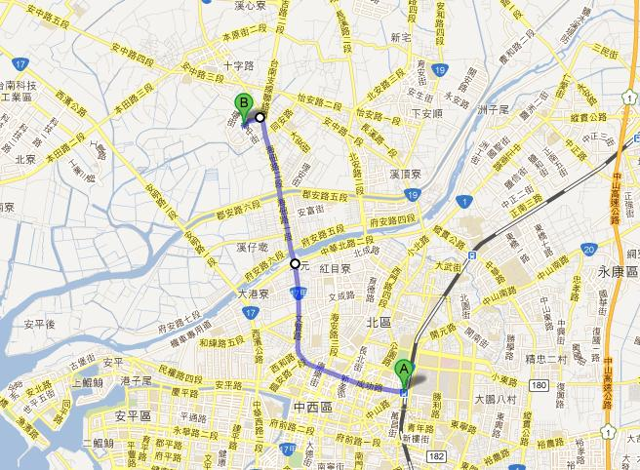
【自行開車】
台南火車站到達海尾朝皇宮
台南火車站/台南市東區北門路二段4號，朝成功路前進接文賢路，繼續直行走海佃路二段，左轉海環街，右轉海中街，直行可抵達台南市安南區海中街101巷10號/海尾朝皇宮/台江分校/(約20-25分鐘)

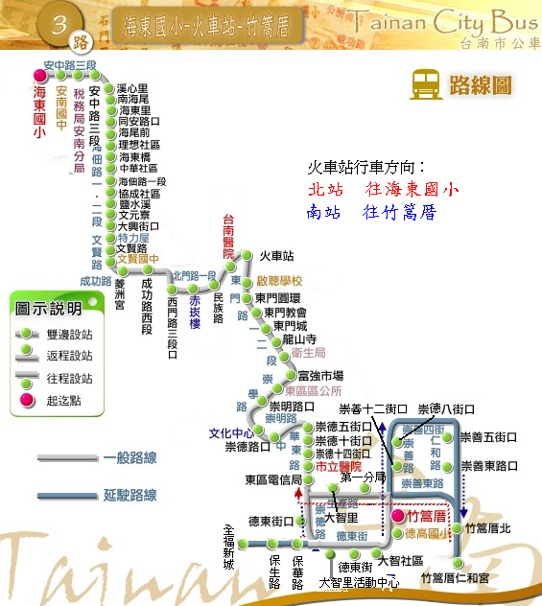

【火車&公車】
從台南火車站搭乘17:40或18:05台南市3號公車到達同安路口下車後步行，左轉海環街，右轉海中街，直行可抵達台南市安南區海中街101巷10號/海尾朝皇宮/台江分校/(約30分鐘)
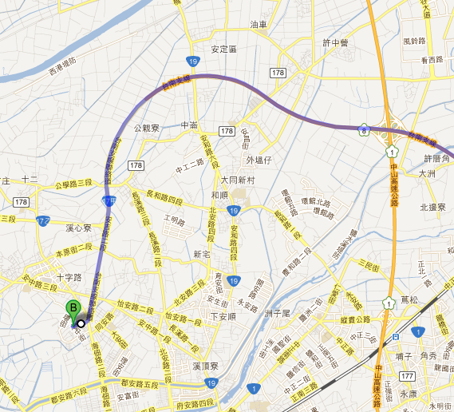

【自行開車&計程車】
南二高→國道八號→接著走台南支線聯絡道/安吉路三段/台17甲線→安吉路與海佃路交叉路口，往海佃路二段483巷直行可抵達台南市安南區海中街101巷10號/海尾朝皇宮/台江分校

